中南财经政法大学《学生网上事务大厅》
测试平台申请和审批指南
v1.0

总页数 | 4 | 正文 | 2 | 附文档 | 无
编写人 | 朱慧玉 | 审批 | 胡坦 | 生效日期 | 2018/8/28/
上海科探信息技术有限公司

修订记录
修改内容 | 修改人 | 修改日期 | 备注

审批人
- 审批人也同样需要登陆到中南财经政法大学《学生网上事务大厅》审批流程。注意：还是要先通过信息门户的认证才可以，链接http://a.zuel.edu.cn/ ；
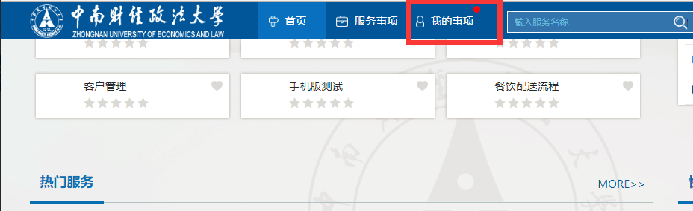
- 进入到“待办事项“标签。
“待办事项”有“我申请的事项”和“待我处理的事项”两个部分：“我申请的事项”是账户作为申请人填写服务；“待我处理的事项”是账户作为审核人所收到的待办。
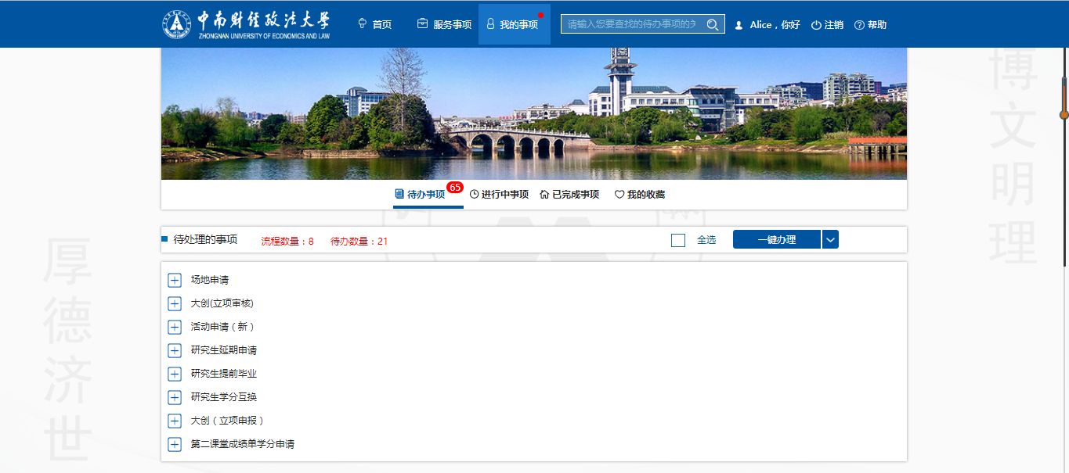
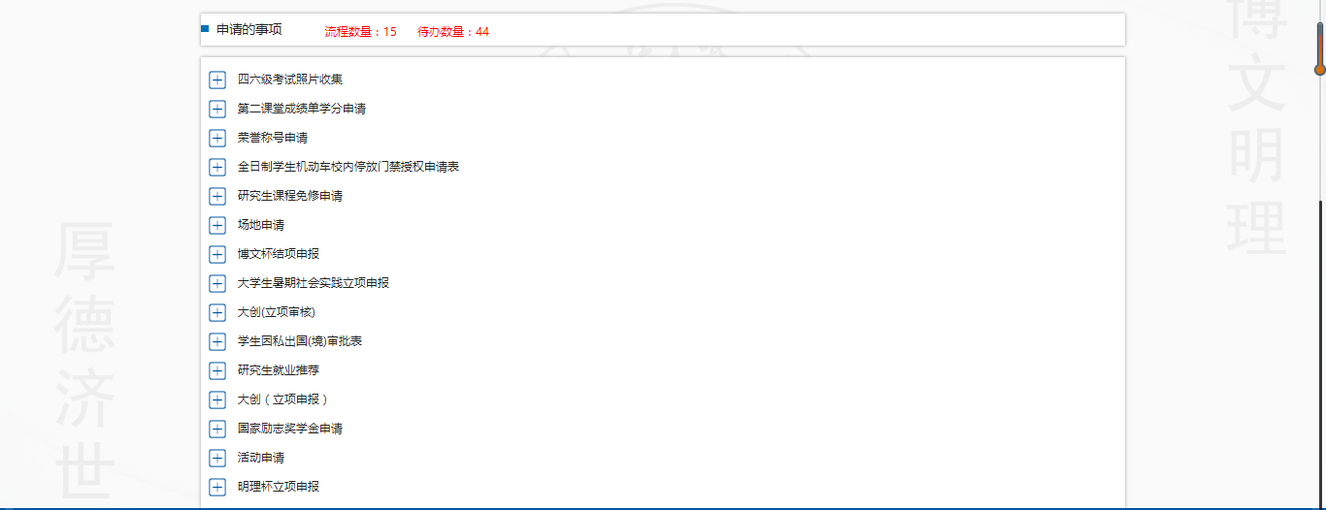

- 点击“我申请的事项”可以继续完成上次未完成填写的流程服务；
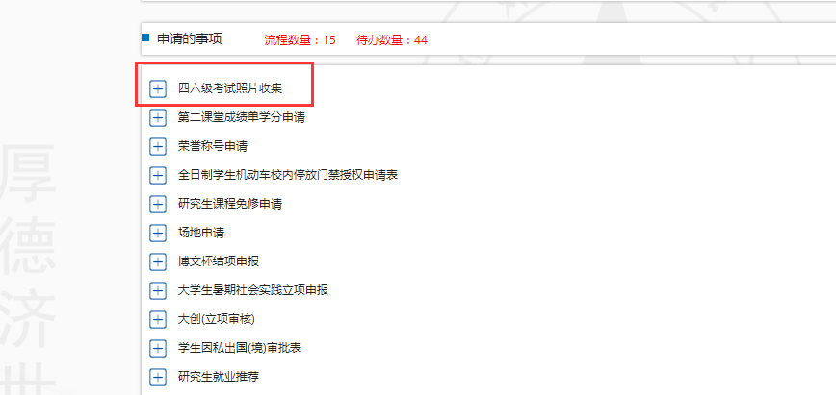
点击“待我处理的事项”，可以审批发送过来的待办；
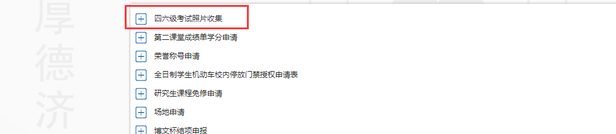

- 审批时，先填写审批意见，后提交。如选择了“审核通过”流程便进入下一个节点；如选择了“退回”流程便退回到申请人重新修改信息。注意审核所填写的内容和按钮无关，流程的走向和提交的按钮相关。比如审核时填写：审核通过，点击“退回”，流程会退回到申请人修改。
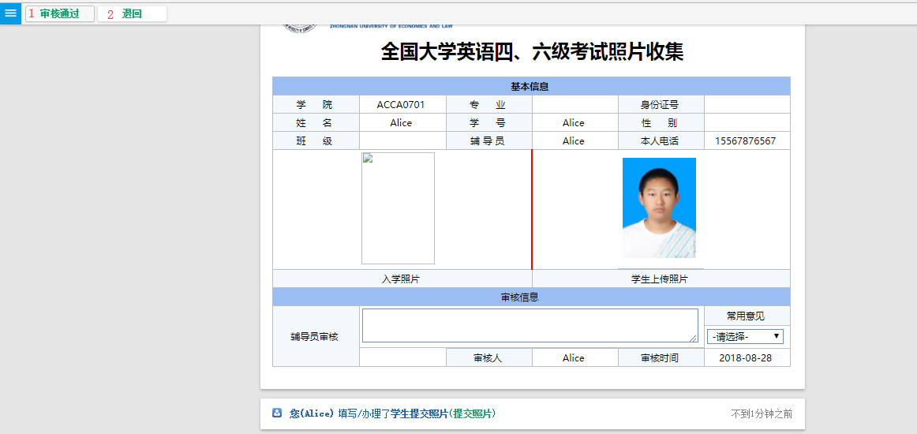

注：本流程可连续办理，即办理完一个学生业务后点击提交会自动跳转至下一个学生办理界面。

业务系统导出照片
- 进入“学生数据管理系统”；
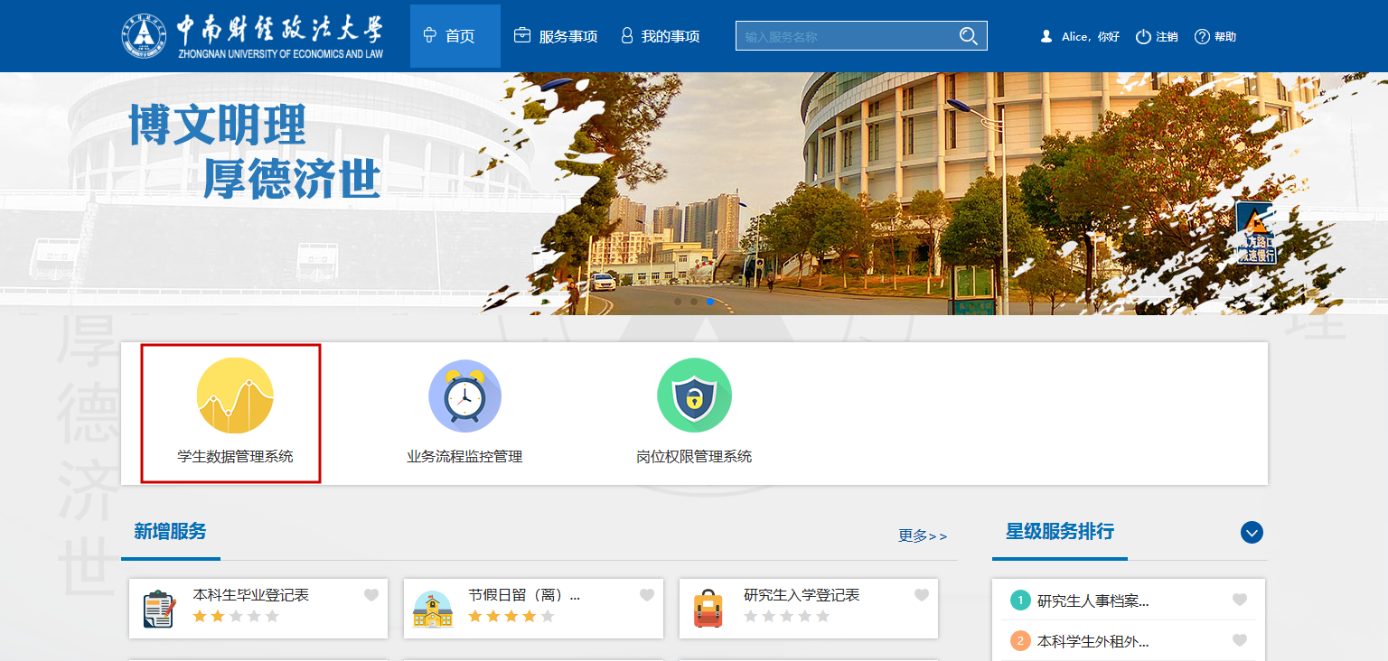

- 导航栏的“科学教研”下找到“四六级考试照片收集”；
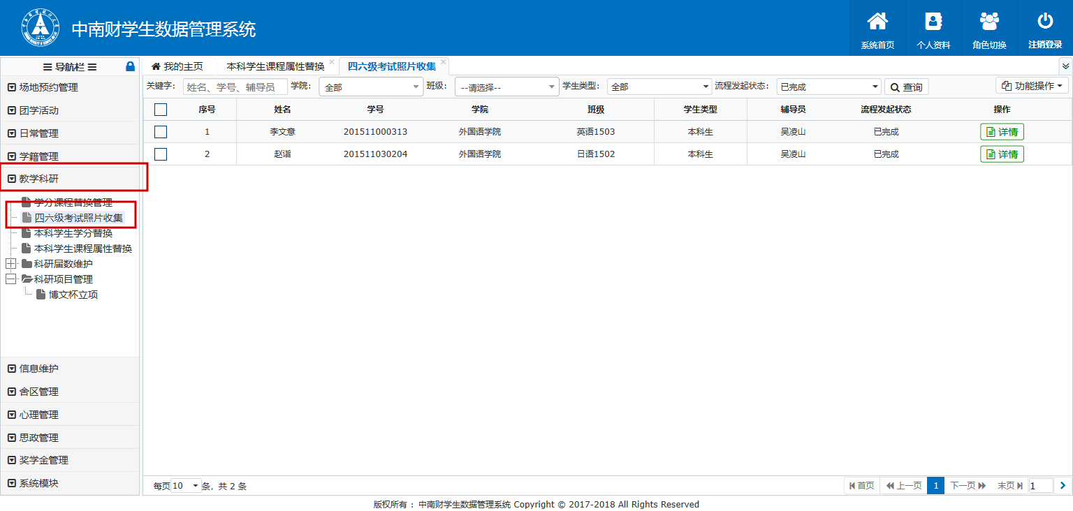

- 点击右上角“功能操作”进行照片导出。
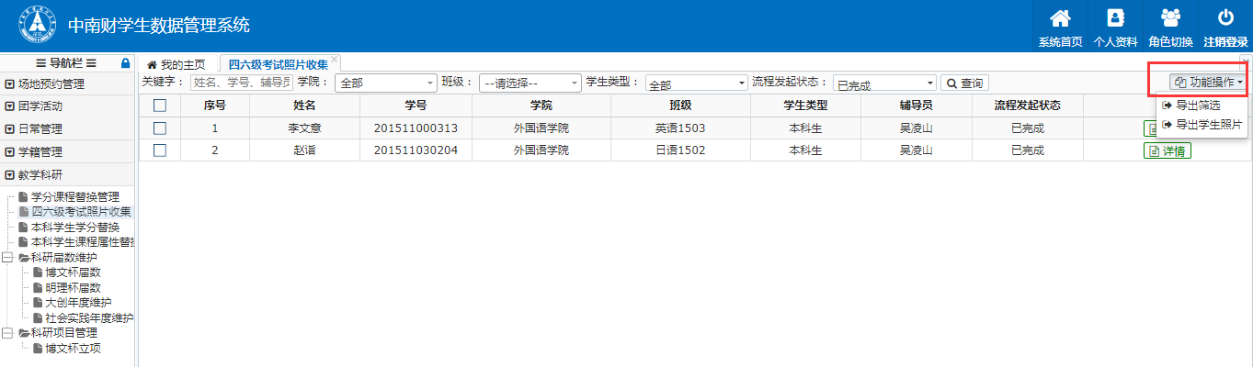

- 选择导出筛选，根据筛选的需要导出的学生信息进行导出
图1标记1为筛选功能，标记2为选择的“导出筛选”
图2为导出后的学生信息Excel表格

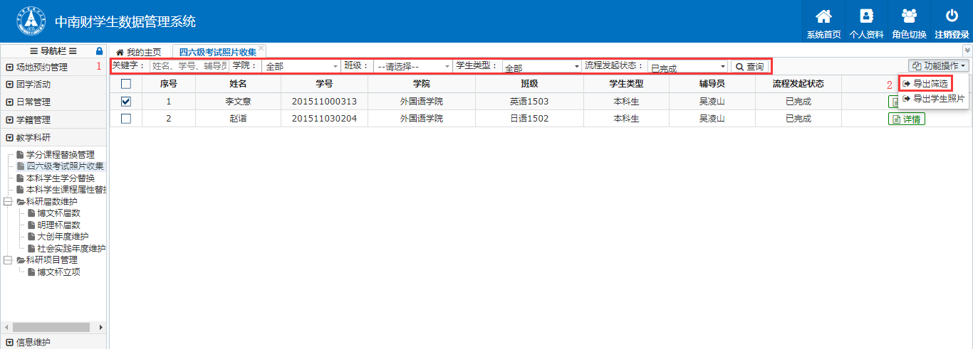
图1
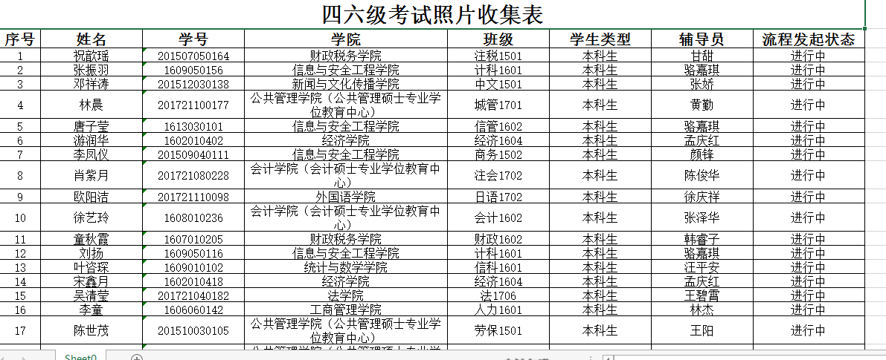
图2.
- 如选择导出学生照片，如下图所示：
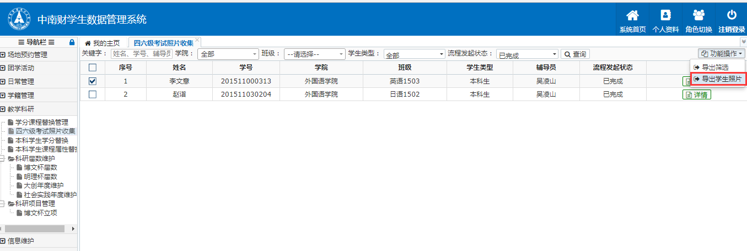

导出之后的学生照片为压缩文件，须用解压软件进行解压。
